**Министерство общего и профессионального образования Российской Федерации**

**Волгоградский государственный технический университет**

**Кафедра'' Технологии материалов''**

### Реферат

Тема: '' Суперфиширование''.

Выполнил:

Студент гр. М-434

Просин Д.А.

Проверил:

Петрова В.Ф.

#### Волгоград 2000

ОСНОВНЫЕ ЗАКОНОМЕРНОСТИ ПРОЦЕССА СУПЕРФИНИШИРОВАНИЯ

***Общие признаки и Особенности процесса суперфиниширования***

В настоящее время в серийном и массовом произ­водстве при изготовлении ответственных деталей предъ­являются высокие требования к точности и шерохо­ватости поверхности: некруглость менее 1 мкм, вол­нистость менее 0,2 мкм, нецилиндричность и непрямо­линейность образующей менее 2—5 мкм, параметр шероховатости *Ra=* 0,02— 0,8 мкм, отсутствие дефект­ного слоя металла (структурно-фазовых изменений, на­пряжений растяжения, микротрещин), определенные значения параметров формы микронеровностей и опор­ной поверхности.

Обеспечение этих требований достигается с по­мощью таких процессов абразивной обработки, как хо-нингование и суперфиниширование брусками из тради­ционных и сверхтвердых абразивных материалов. Эти процессы относят к процессам доводки; хонингование производится при одновременно выполняемых враща­тельном и возвратно-поступательном движениях инст­румента (головки с брусками), суперфиниширование— при вращении заготовки и колебательном движении бруска. Суперфинишная головка с бруском или заго­товка может совершать также движение подачи вдоль оси заготовки. На рис. 1.1 приведенa схемa рабо­чих движений. При суперфинишировании прижим бруска осуществляется с помощью гидравлических или пневматических систем.

При контакте рабочей поверхности бруска с обрабаты­ваемой поверхностью заготовки происходит царапание ме­талла одновременно большим числом абразивных час­тиц. Размер таких частиц при суперфинишировании—5—20 мкм, среднее число частиц на поверхности бруска 0.004-0.005 зерен на 1 мм2. Основ­ными видами взаимодействия абразивных зерен с ме­таллом являются микрорезание со снятием тончайших стружек и трение с пластическим оттеснением металла. Для интенсивного резания необходимо, чтобы абразив­ный брусок самозатачивался путем скалывания и вы­рывания затупившихся зерен из связки. При исполь­зовании брусков из сверхтвердых абразивных мате­риалов (алмаза, эльбора) зерна длительное время со-

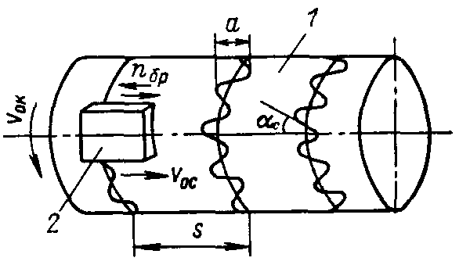

*/ — деталь; 2 — брусок (V.— окруж­ная скорость детали. S —осевая пода­ча, Оос — скорость осевой подачи, n— частота колебании бруска, а — размах колебаний, ас — угол сетки).*

храняют свою остроту, преобладает микроскалывание зерен,а не вырывание их,что значительно повышает стойкость брусков.

Путем выбора оптимальных характеристик брусков и регулирования параметров обработки (скорости, дав­ления) можно управлять процессом обработки, осу­ществляя на первой стадии непрекращающееся резание металла в течение достаточно длительного времени, необходимого для исправления погрешностей формы заготовки, удаления исходной шероховатости и дефект­ного слоя. Скорость съема металла при этом состав­ляет 2—4 мкм/с. Для получения поверхности с малой шероховатостью (0,04—0,08 мкм), а также для создания благоприятного микрорельефа по­верхности деталей и упрочненного поверхностного слоя металла процесс обработки на заключительной стадии может быть переведен в режим преобладающего гра­ничного трения, при котором съем металла резко сокра­щается, а брусок выглаживает обрабатываемую по­верхность. Такой переход можно осуществить, изменяя параметры обработки: повышая окружную скорость за­готовки или инструмента, снижая давление бруска и частоту колебаний бруска.

Ранее применявшийся процесс обработки брусками с самопрекращением резания и съема металла был не­управляемым и не мог обеспечивать стабильного ка­чества деталей, так как самопрекращение съема ме­талла часто происходит значительно раньше, чем уда­ляется припуск, необходимый для исправления погреш­ностей формы и устранения дефектного слоя.

В отличие от шлифования, при котором контактная поверхность составляет незначительную часть рабочей поверхности круга, при суперфиниширо­вании брусок постоянно соприкасается с деталью по всей рабочей поверхности, причем в начальный момент времени брусок прирабатывается к обрабатывае­мой поверхности. Такой контакт пары брусок — заго­товка способствует повышению производительности обработки и точности формы деталей. Давление при суперфинишировании на поверхности контакта бруска с деталью составляет 0,1—1 МПа, что в 10—100 раз меньше, чем давление при шлифовании. Скорость резания при обработке брусками 10—100 м/мин, т. е. в 15—100 раз ниже, чем при шлифова­нии. В результате при суперфиниши­ровании тепловыделение в зоне обработки значительно ниже, чем при шлифовании, а контактная темпера­тура не превышает 60—100 °С. Таким образом, отсутствуют физические причины образования в по­верхностном слое микротрещин и прижогов, а также остаточных напряжений растяжения.

. При суперфинишировании с упругим (через пружину) поджимом бруска жесткость системы мала, а сила резания практически постоянна, независимо от формы заготовки, вследствие чего происходит незна­чительное исправление погрешностей формы. В настоя­щее время разработаны и широко применяются кон­струкции суперфинишных головок с более жесткой гидравлической системой прижима бруска, которые значительно повышают производительность и точность обработки.

Характерным признаком процесса суперфиниширо­вания является повышенная частота (20—50 Гц) коле­баний абразивного бруска. Колебательное движение интенсифицирует процессы и резания металла, и самозатачивания бруска, создает более однородный микро­рельеф с меньшей шероховатостью обработанной по­верхности. В настоящее время разработаны и используются станки и головки для наружного супер­финиширования внутренних поверхностей (например, дорожек качения наружных колец подшипник

ов ).

***Области применения операции суперфиниширования.***

Суперфиниширование применяют в качестве фи­нишной операции, в основном при обработке наружных поверхностей деталей, эксплуатируемых в условиях трения скольжения или качения; в ряде случаев супер­финишированием обрабатывают также внутренние и торцовые поверхности, например дорожки качения на­ружных колец радиальных и упорных подшипников качения. Как правило, суперфиниширование произво­дят после операций шлифования, а для нетермообрабо-танных деталей — после операций тонкого точения. Суперфинишированию подвергаются поверхности де­талей, установленных как в центрах (рис. 1.7, а), так и на опорных валках, т. е. бесцентровым методом (рис. 1.7,6). Можно суперфинишировать пологие ко­нические поверхности, для чего при центровой обра­ботке головка с бруском разворачивается на требуемый угол, а при бесцентровой — используются специальные профильные опорные валки. Для суперфиниширования внутренних поверхностей (отверстий) небольшой длины (рис. 1.7, б) деталь устанавливают в патроне, а брусок закрепляют в специальной державке, которую вводят в обрабатываемое отверстие. При суперфинишировании внутренних сферических поверхностей (рис. 1.7,г), главным образом желобов колец шарикоподшипников, деталь вращается, а брусок совершает колебательное движение относительно центра качаний, выбранного так, чтобы радиус качаний совпадал с радиусом желоба. Суперфиниширование плоских торцовых поверхностей (рис. *\.7,д)* выполняется с помощью вращающегося •шлифовального круга, шпиндель которого может со­вершать также колебательное движение. Ось враще­ния круга, как правило, смещена но отношению к оси

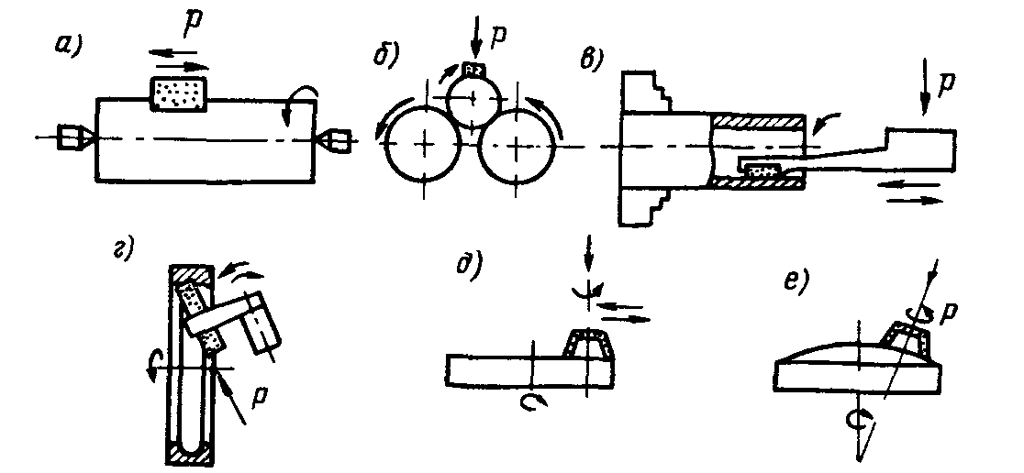

*Рис. 1.7. Схемы суперфиниширования деталей различной конфигура­ции: а—цилиндрических и конических (в центрах), б—цилиндриче­ских и пологих конических (на опорных валках); в—отверстии; г— внутренних сферических поверхностей; д — плоских торцовых поверх­ностей, е — выпуклых торцовых поверхностей*

детали. При обработке выпуклых торцовых поверх­ностей (рис. 1.7, *е)* ось вращения круга наклоняется по отношению к оси детали под некоторым углом.

Широкое распространение суперфиниширование по­лучило в производстве подшипников для доводки до­рожек качения колец и роликов. В автомобильной и тракторной промышленности суперфинишированием обрабатывают шейки коленчатых и распределительных валов, поршневые пальцы, валы коробок передач, штоки амортизаторов. В станкостроении суперфиниши-руют шпиндели и пиноли, в других отраслях машино­строения — гладкие и ступенчатые валы, оси, роторы, калибры и другие детали.

## Выбор брусков для суперфиниширования

Одним из условий наиболее эффективного выполне­ния операции суперфиниширования является правильный выбор размеров брусков. Рабочую ширину бруска *В* (рис. 4.1, а) выбирают в зависимости от диаметра обраба­тываемой детали D, т. е.

*В=* (0,4— 0,7) *D,*

причем с увел

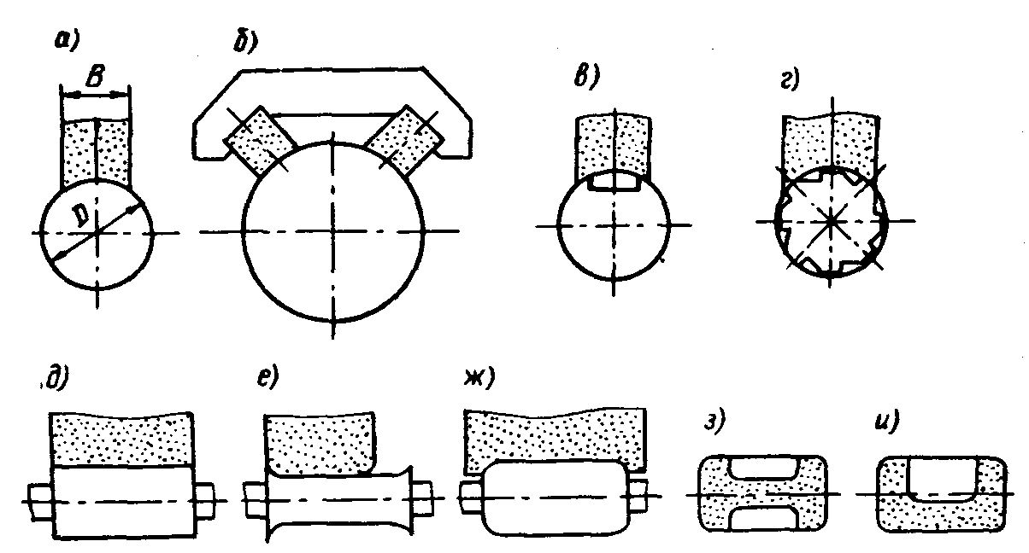

*Рис. 4.1.* *Форма и размеры брусков для суперфиниширования*

ичением диаметра детали отношение *B/D* уменьшается. При использовании чрезмерно широких брусков затрудняются доступ смазочно-охлаждающей жидкости в зону обработки и удаление отходов, что приводит к ухудшению качества

поверхности детали. Кроме того, при очень большой дуге контакта бруска с деталью наблюдается обламывание кромок бруска, особенно в на­чале обработки, когда усилия резания резко изменяются под влиянием погрешностей геометрической формы де­тали.

# Таблица 4.7

*Выбор ширины и числа брусков для суперфиниширования*

Для обработки деталей больших диаметров следует применять два бруска (рис. 4.1, б) и более, используя для этого специальные державки. В табл. 4.7 приведены дан­ные по выбору оптимальных ширины и числа брусков при суперфинишировании в зависимости от диаметра детали. При обработке деталей со шпоночными канавками, па­зами, окнами ширина бруска должна быть не менее полу­торной ширины канавки или паза (рис. 4.1, в), а при обра­ботке разверток (рис. 4.1, *г)* под бруском должно одновре­менно находиться не менее трех зубьев.

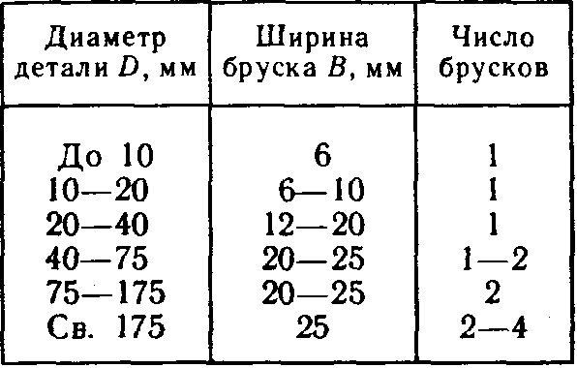

Длина бруска *L* со­ставляет 1,5—3 его шири­ны *В.* При большей длине возможен перекос бруска по отношению к оси дета­ли, что приводит к его не­равномерному изнашива­нию и ухудшению качества поверхности детали. При обработке корот­ких открытых участков де­талей без продольной по­дачи длина бруска должна быть равной длине обрабатываемой поверхности, что спо­собствует получению правильной геометрической формы детали (рис. 4.1,<9), так как при более коротком бруске образуются вогнутые (рис. 4.1,е), а при более длинном бруске — выпуклые (рис. 4.1, ж) краевые зоны, что неже­лательно.

Обработку без продольной подачи коротких участков, ограниченных буртиками и уступами, производят брус­ками, длина которых

1==1об— **а,**

где /об — длина обрабатываемой поверхности; *а —* раз­мах колебаний бруска.

В ряде случаев для повышения точности геометричес­кой формы детали в средней части рабочей поверхности бруска делают вырезы (рис. 4.1,з, *и).*

При суперфинишировании дорожек качения колец шарикоподшипников обработку производят торцовой по­верхностью бруска, который совершает колебания (каче­ния) относительно геометрической оси желоба. В этом слу­чае высоту бруска *Н* выбирают равной ширине дорож­ки качения. Уменьшение высоты бруска приводит к тому, что края желоба остаются необработанными, а увеличе­ние — способствует более интенсивному съему металла по краям желоба и искажению его профиля. Ширина бруска *В* ==(1—1,3) *Н* для радиальных и *В* =(0,8—1) *Н* для упорных подшипников; уменьшение ширины бруска может привести к тому, что в процесс суперфиниширования не будет в полной мере исправлена исходная волнистость детали, а увеличение — к искажению профиля желоба.

Общий подход к выбору ширины и длины бруска дол­жен основываться на том, что для исправления волнисто­сти и огранки, образовавшихся на поверхности детали пос­ле предшествующей суперфинишированию обработки, не­обходимо, чтобы длина и ширина рабочей поверхности бруска были больше длины волны соответственно в про­дольном и поперечном сечениях детали.

Обрабатываемые детали поступают для суперфиниши­рования, как правило, после операций шлифования. В некоторых случаях, например при обработке цветных металлов, суперфиниширование производят после тонкого точения. Поскольку суперфиниширование незначительно исправляет овальность деталей, а исправление конусо-образности, седлообразности, бочкообразности связано

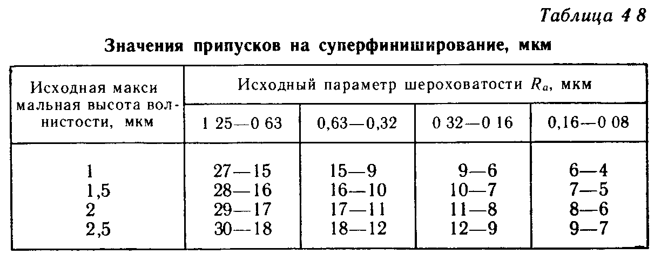

с большими затратами времени, то достигать требуемой точности обработки следует на предшествующих операциях

Припуск /7сф, снимаемый при суперфинишировании, определяется из следующих соотношений:

при обработке поверхностей вращения

/7сф==2(/?„,„+Ав);

при обработке торцовых поверхностей

**Ясф =/?,„+ Ив,**

где /?„1„= (8— 10)/?а—параметр шероховатости поверх­ности детали после предшествующей обработки; ив — максимальная высота волны после предшествующей обра­ботки.

В табл. 4.8 приведены значения припусков на супер­финиширование в зависимости от исходных волнистости и шероховатости. При необходимости удаления дефектного слоя металла, превосходящего высоту неровностей шеро­ховатости, припуск следует увеличить на глубину этого слоя.

Размерная точность детали, достигнутая предшествую­щей обработкой, как правило, сохраняется при супер­финишировании, т. е. снятие припуска происходит в пре­делах допуска на размер. Поэтому целесообразно из­готовлять детали, подлежащие суперфинишированию, по верхнему предельному размеру.

Для получения высокого качества поверхности следует обеспечить наименьшее биение детали, что достигается путем тщательной обработки ее центровых отверстий и центров суперфинишного станка, а также за счет наибо­лее качественного выполнения операции шлифования. Зна­чительное биение детали при высоких окружных скоростях, применяемых на заключительных переходах операции су­перфиниширования, может явиться причиной ударов бруска по обрабатываемой поверхности, что ухудшает ее качество. Некачественно выполненные термообработка и шлифование деталей являются причиной образования при суперфинишировании мелких трещин и так называемых комет, которые представляют собой углубления (пороки металла) с расходящимися пучками глубоких рисок, образовавшихся при попадании в эти углубления свобод­ных абразивных частиц.

В качестве абразивного инструмента для суперфини­ширования используют мелкозернистые бруски, пре­имущественно на керамической связке. Такие бруски изготовляют методом прессования или литья. На опера­циях бесцентрового суперфиниширования часто приме­няют бруски на бакелитовой связке с графитовым напол­нителем (на последней стадии обработки). При супер­финишировании прессованные бруски имеют ограничен­ное применение. Обычно их используют для относительно грубой обработки, когда параметр /?д составляет 0,2 мкм и более. При этом используют, как правило, бруски зер-нистостей М40—М28. Во всех остальных случаях (более низкая шероховатость, отсутствие единичных дефектов) применяют литые бруски, обладающие более однородной структурой, чем прессованные, они быстрее прирабаты­ваются к поверхности детали и устойчиво работают в режиме затачивания. Поэтому использование литых брусков позволяет увеличить съем металла в 1,6—2,8 раза и уменьшить шероховатость обработанной поверхности в 1,2—3 раза.

Выбор абразивного материала брусков определяется материалом обрабатываемой детали. 'Суперфиниширо­вание термообработанных конструкционных сталей твер­достью 56—64 НКСэ производят брусками из бело­го электрокорунда и зеленого карбида кремния. **При** этом, как правило, бруски из белого электрокорунда используют на предварительных операциях (переходах) для обеспечения интенсивного съема металла, а из зеле­ного карбида кремния — на чистовых операциях (пере­ходах) для обеспечения требуемой шероховатости. Кроме того, при обработке деталей, имеющих пре­рывистую поверхность (отверстия, масляные карманы, шлицевые пазы и т. д.), предпочтительнее использовать бруски из электрокорунда 24А, так как он менее хрупкий материал, чем зеленый карбид кремния, и лучше противостоит ударным нагрузкам.

Бруски из эльбора следует использовать при супер­финишировании деталей из труднообрабатываемых сталей и сплавов, таких, как быстрорежущие стали Р9Ф5 и Р12Ф5 (975—985 НУ), жаропрочные сплавы ЭИ347 (847 НУ) и ЭИ992 (192 НУ), коррозионно-стойкой стали 9Х18 (824 НУ) и пр. Исследования, про­веденные во ВНИИАШе, показали, что при обработке закаленных труднообрабатываемых материалов эльбор обеспечивает значительно большую производительность, чем карбид кремния и алмаз. Так, при суперфиниширова­нии стали ЭИ347 интенсивность съема металла эльборными брусками в 1,4—1,5 раза выше, чем брусками из зеленого карбида кремния, а при обработке быстрорежу­щих сталей — в 5—7 раз.

ПРОГРЕССИВНЫЕ ПРОЦЕССЫ СУПЕРФИНИШИРОВАНИЯ

*Суперфиниширование с наложением ультразвуковых колебаний*

Одним из способов интенсификации процесса супер­финиширования является наложений на брусок ультра­звуковых колебаний. Устройство, обеспечивающее этот метод обработки, приведено на рис. 5.1 и представляет собой акустический узел, состоящий из магнитостриктора *4* и концентратора 5, который преобразует электрические колебания ультразвукового генератора в механические. Узел крепится к доводочной головке' *3.* Брусок /, прикле­енный к оправке *2,* крепится к концентратору 5, который сообщает ему ультразвуковые колебания.

Использование ультразвука создает более благоприят­ные условия для срезания и дробления стружки, удаления отходов из зоны резания, способствует улучшению усло­вий самозатачивания бруска и устранению налипов на его рабочей поверхности. Указанное явление хорошо ил­люстрируется на примере изучения сил резания при супер­финишировании. Как видно из рис. 5.2, наложение на бру­сок ультразвуковых колебаний при одинаковых условиях обработки (иок-=120 м/мин, Пбр=7 Гц, брусок 63СМ10)

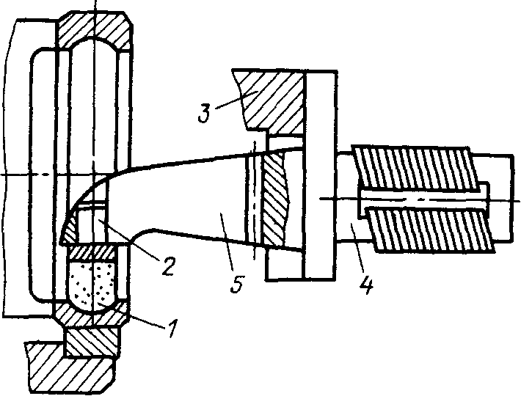

*Рис. 5.1. Устройство для обработки дорожки каче­ния кольца шарикоподши­пника с наложением на брусок ультразвуковых ко­лебании*

снижает удельную тангенциальную со­ставляющую силы резания *Рг* в 1,3— 2 раза.

Увеличение амплитуды ультразвуковых колебаний способствует снижению нагрузки на режущие кромки бруска. Так, для случая суперфиниширования с постоян­ной интенсивностью съема металла, равной 0,8 мм^с, имеют место следующие соотношения между амплитудой ультразвуковых колебаний Оуз и удельной тангенциаль­ной составляющей силы резания *Рг:* при йуз=2. мкм *Р,=42,5* Н/см2; при Оуз==3 мкм Р,=25,7 Н/см2; при а„=4 мкм А=23,1 Н/см2

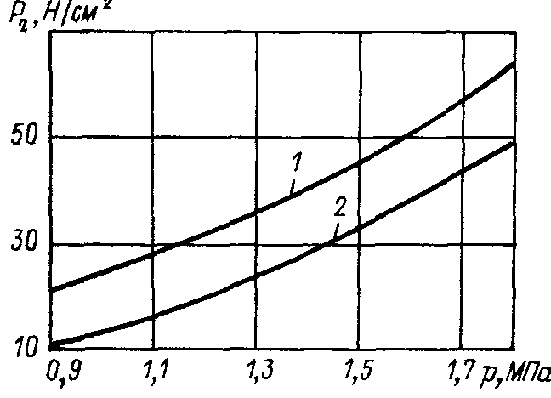

*Рис 5.2. Зависимость удель­ной тангенциальной составляющей силы резания Р, от давления бруска р-*

*1 — суперфиниширование по обычной схеме, 2 — суперфини­ширование с ультразвуковыми колебаниями*

Тот факт, что наложение на брусок ультразвуковых ко­лебаний облегчает условия резания и улучшает самозата-чивание бруска, указывает на целесообразность исполь­зования этого метода обработки при суперфинишировании деталей из труднообрабатываемых материалов, имеющих низкую твердость и высокую пластичность (цветные, титановые, жаропрочные сплавы, коррозионно-стойкие стали и др.). Основной проблемой при суперфиниширова­нии этих материалов по обычной схеме является образо­вание налипов металла на режущей поверхности бруска, которые приводят к ухудшению качества обрабатываемой поверхности вследствие появления на ней от-

***5.4. Торцовое суперфиниширование***

Существующие промышленные методы финишной об­работки плоских высокоточных поверхностей — доводка монослоем свободного абразивного зерна (пастами, су­спензиями) или закрепленного зерна (шаржированными притирами) — имеют ряд недостатков. При обработке сво­бодным зерном производительность процесса и стойкость абразивного слоя ограничены невозможностью повышения скорости и давления выше критических значений (и= =0,5—1 м/с; /?==0,2—0,3 МПа), с увеличением которых происходят удаление абразивной смеси с притира и из­мельчение зерен. Поверхностный слой металла может на­сыщаться свободными абразивными частицами, что сни­жает износостойкость деталей. При обработке шаржиро­ванными притирами монослой закрепленных зерен быстро затупляется, вследствие чего стойкость его невысока, а производительность с течением времени снижается.

Способ торцового суперфиниширования, при котором многослойный инструмент с закрепленным зерном пред­ставляет собой круг чашечной формы (или набор брус­ков) со сплошной или прерывистой торцовой рабочей поверхностью, таких недостатков не имеет. В этом слу­чае инструмент вращается и может дополнительно со­вершать осциллирующее движение; деталь, установ­ленная на магнитном или вакуумном столе, вращается (см. рис. 1.7, *д, е).* Траектории абразивных зерен по обра­батываемой поверхности в зависимости от соотношения чисел оборотов круга и детали представляют собой либо циклоидальные кривые (/гд/Пк<1), либо эллиптические кривые («д/Пк> 1). Предпочтительным является встреч­ное суперфиниширование.

Выбор межцентрового расстояния *А* и расчет повер­хности контакта 5к круга с деталью могут быть выпол-ныны с помощью следующих формул:

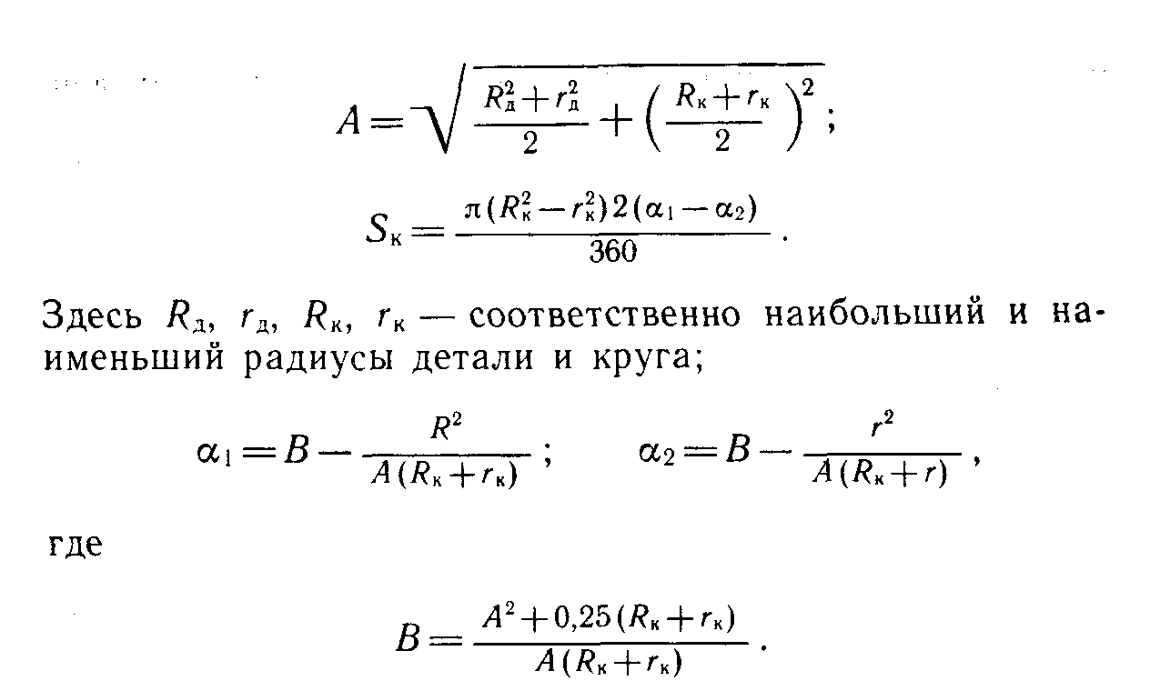

Торцовое суперфиниширование осуществляется как в режиме самозатачивания и преобладающего резания, так и в режиме трения — полирования. При обработке чугуна СЧ 21-40 высокие результаты по съему металла (25— 30 мкм/мин) достигнуты кругом 63СМ10МЗКЛ при ско­рости *и =2* м/с и давлении *р=0,3* МПа. При обработке деталей из закаленной стали (60—65 НКСэ) лучшие ре­зультаты достигнуты инструментом из эльбора. Круги из эльбора ЛОМ28МЗК 100% при *и=3* м/с и *р=0,* МПа обеспечивают повышенный съем (30—60 мкм/мин), причем износ кругов из эльбора в 50—100 раз меньше, чем электрокорундовых. Круги длительное время сохра­няют высокую режущую способность, однако повышение твердости сверх оптимальной приводит к быстрому прекращению резания. Снижение давления до 0,05 МПа и увеличение частоты вращения детали до 700— 1000 мин~1 переводят процесс в режим трения—поли­рования. При этом параметр шероховатости /?а=0,02— —0,08 мкм. Шаржирования обработанной поверхности абразивом не происходит.

Высокая точность формы деталей достигается при тор­цовом суперфинишировании. Так, при обработке колец диаметром 150 мм отклонение от плоскостности не пре­вышает 3—5 мкм. В настоящее время проводятся ра­боты по применению торцового суперфиниширования для обработки колец упорных роликоподшипников, концевых мер длины, сферических поверхностей.

## Список используемой литературы

1. З.И. Кремень, И.Х. Страшевский '' Хонингование и суперфиниширование деталей'' Ленинград, ''Машиностроение'' 1988г.